П А М Я Т К А
действия населения при эвакуации
Среди способов защиты населения от чрезвычайных ситуаций большое значение имеет эвакуация населения из опасных районов и размещение его в загородной зоне. Эвакуация проводится организованно и в максимально сжатые сроки комбинированным способом (всеми видами транспорта и пешим порядком) через сборные эвакопункты (СЭП) по территориально-производственному принципу. Успешное выполнение эвакуации во многом зависит от личной организованности и дисциплины населения, от знания им своих обязанностей.
При подготовке к эвакуации:
- Знать номер сборного эвакуационного пункта, его адрес, способ эвакуации (транспортом или пешим порядком).
- Знать сигналы оповещения по гражданской обороне и порядок действий по ним.
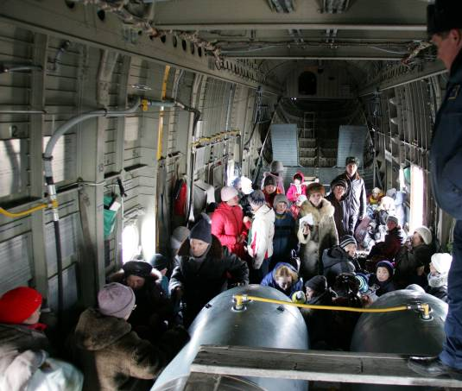
- Следуя на сборный эвакуационный пункт после получения извещения или оповещения об эвакуации, необходимо:
- взять с собой документы, деньги, обувь, одежду, в том числе и теплые вещи, независимо от времени года, постельное белье и туалетные принадлежности, медикаменты, индивидуальные средства защиты, продукты питания (консервы, сухари и др.) на 2-3 дня, нож, спички, термос или бутылку с водой, но не более 50 кг. общего веса на одного взрослого человека;
-продукты питания уложить в чемодан, рюкзак или сумку удобные для переноса и транспортировки;
- каждому чемодану, рюкзаку или сумке прикрепить бирку с указанием ФИО, адреса постоянного места жительства и пункта назначения;
-детям дошкольного возраста вложить в карманы или пришить к одежде записки с указанием фамилий, имен, отчеств и места жительства или работы родителей;
- в квартире выключить все осветительные, нагревательные и бытовые приборы, закрыть краны водопроводных и газовых сетей, окна и форточки;
- один комплект ключей квартиры оставить в ЖЭУ.
По прибытии в пункт эвакуации:
- Пройти регистрацию на приемном эвакуационном пункте и в сопровождении старшего убыть к пункту размещения.
- Эвакуируемые не имеют право самостоятельно выбирать пункты и места для жительства и перемещаться из одного района в другой.
- Все эвакуируемые должны оказывать помощь друг другу. Взрослое население при эвакуации должно оказывать всяческую помощь детям, престарелым, инвалидам и больным.

СИГНАЛЫ ОПОВЕЩЕНИЯ ПО ГРАЖДАНСКОЙ ОБОРОНЕ

Наименование сигнала | Порядок подачи сигнала | Действия по сигналу ГО
«Внимание всем!» | звучание сирен, производственных гудков (сирен) и других технических сигнальных средств | - включить объектовую радиотрансляцию,  телевизоры и радиоприемники (УКВ);  - прослушать информацию.
«Воздушная тревога!» | передаётся по радио, телевидению, громкоговорителям и другими  способами | - прослушать передаваемые указания;  - отключить свет, электроприборы;  - взять средства индивидуальной защиты, документы, продукты, деньги;  - укрыться в защитном сооружении.
«Отбой воздушной тревоги!» | передаётся по радио, телевидению, громкоговорителям и другими  способами | - возвратиться на рабочие места;  - при себе иметь средства индивидуальной защиты.
«Химическая тревога!» | передаётся по радио, телевидению, громкоговорителям и другими  способами | - прослушать передаваемые указания;  - надеть противогаз;  - провести герметизацию помещений;  - провести герметизацию продуктов питания;  - отключить вентиляцию и электроприборы;  - по указанию органов ГО укрыться в защитном  сооружении.
«Радиационная опасность!» | передаётся по радио, телевидению, громкоговорителям и другими  способами | - прослушать передаваемые указания;  - отключить вентиляцию и электроприборы;  - привести в готовность средства защиты органов  дыхания;  - провести герметизацию помещений;  - провести герметизацию продуктов питания;  - принять йодистый препарат;  - по указанию органов ГО укрыться в защитном  сооружении.

